* Deploy Django App to AWS EC2

先決條件:

1.若要使用AWS相關服務，需到AWS官網註冊帳號

<https://aws.amazon.com/tw/>





2. 同時需安裝適用 Python 的下列套件：

* Python 3.6(以上版本)
* pip
* virtualenv
* awsebcli
* 設定 Python 虛擬環境並安裝 Django

透過 virtualenv 建立虛擬環境，並用其安裝 Django 及相關程式

1. 建立名為 eb-virt 的虛擬環境。 (eb-virt名稱和建立路徑可自訂)

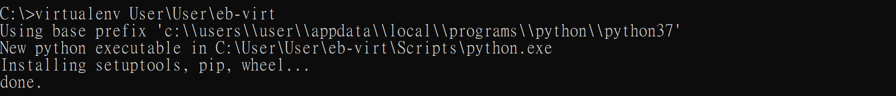

2.啟用虛擬環境。

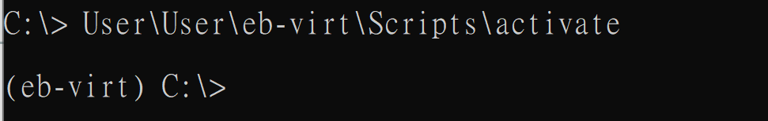

成功啟動虛擬環境

3. 使用 pip 安裝在虛擬環境安裝 Django。

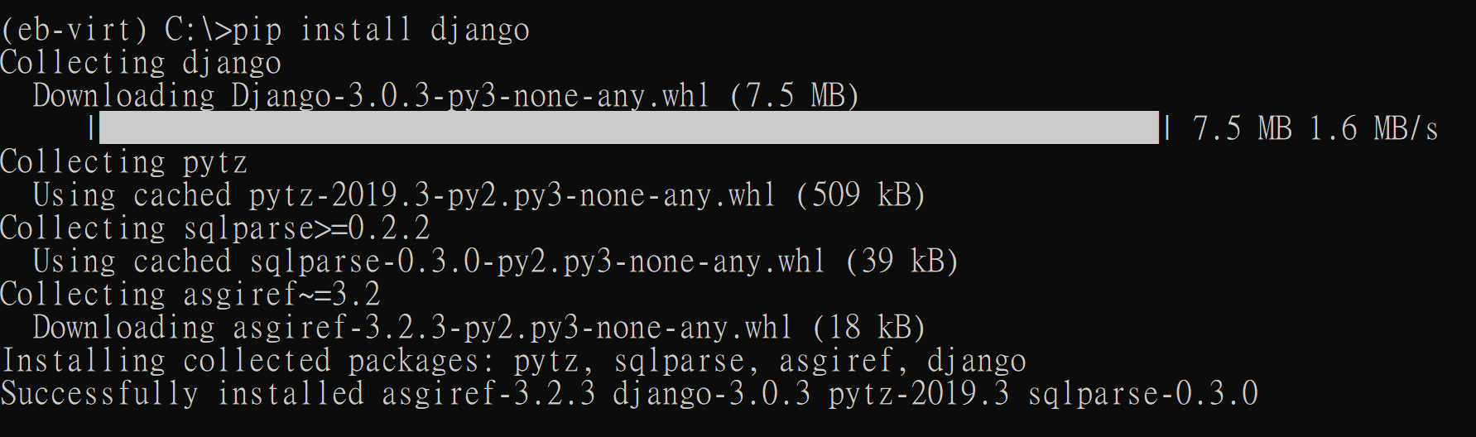

4. 使用 django-admin startproject 命令建立名為ebdjango的 Django 專案。(ebdjango名稱可自訂)



建立完成後: 會產生以下資料夾結構

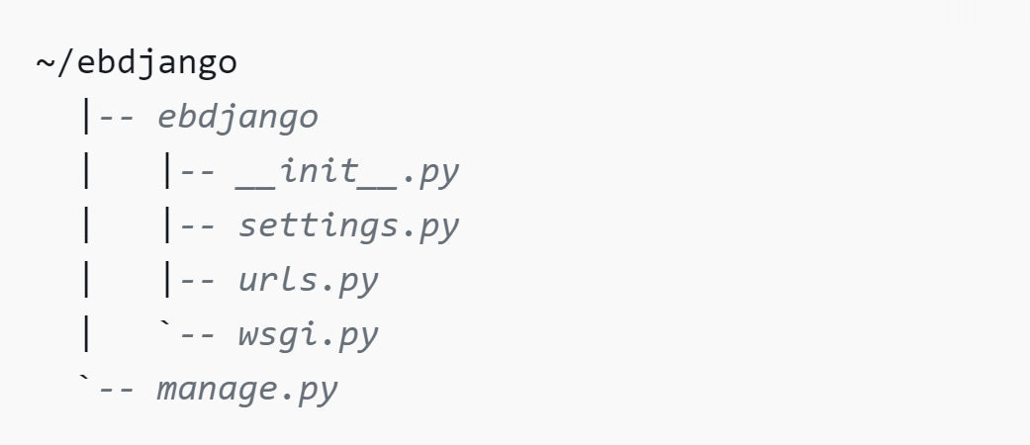

5. 使用 manage.py runserver 在本機執行 Django 網站。 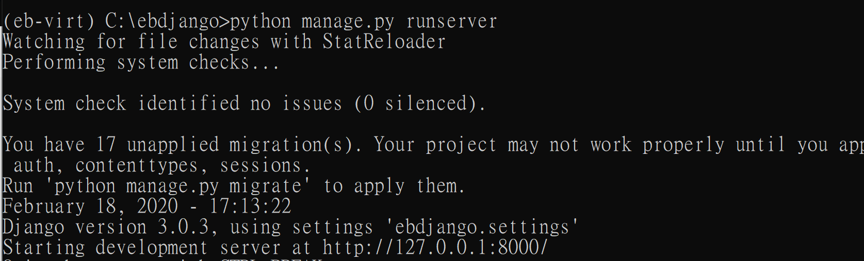

瀏覽器開啟<http://127.0.0.1:8000/>，顯示以下畫面表示成功

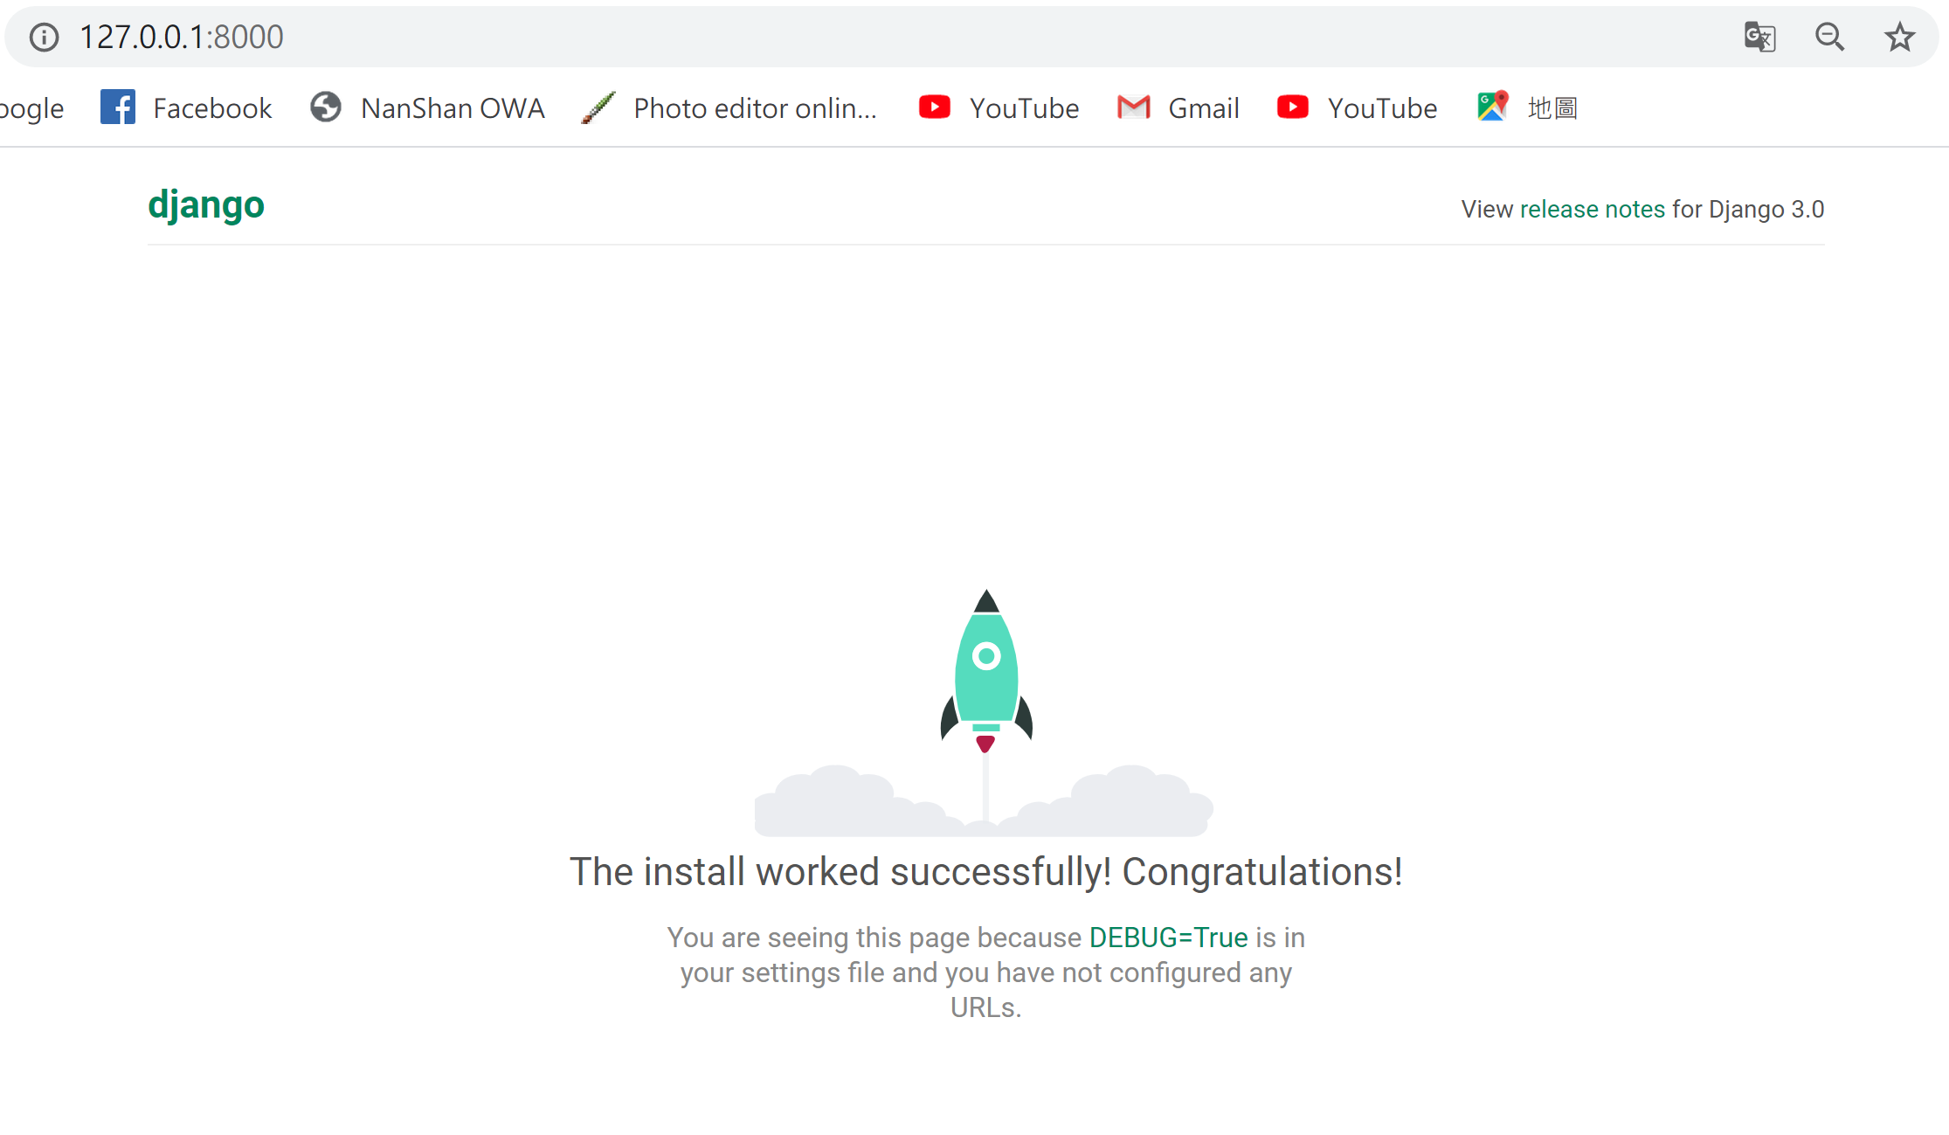

* 編輯Django 網站(本段屬於django開發範疇，非AWS部署)

1. 在ebdjango資料夾中利用django指令碼新增的myapp資料夾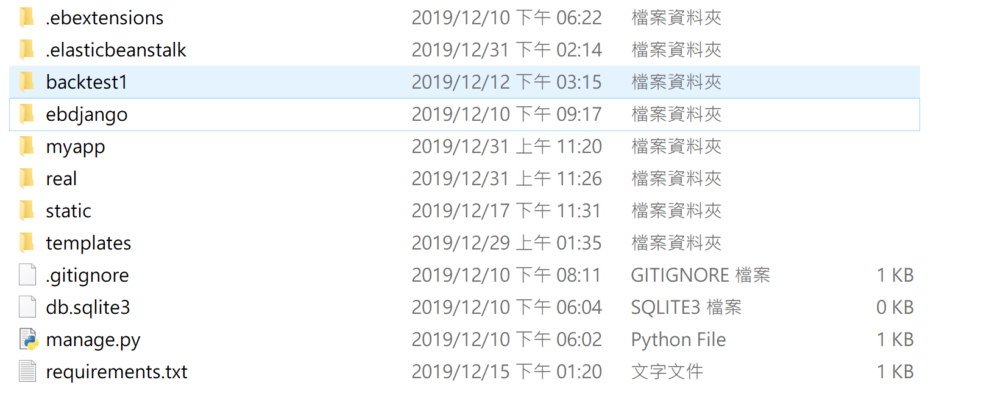

2.新增的myapp資料夾中編輯放入後端python程式，並針對views和urls和setting作相對應的編輯

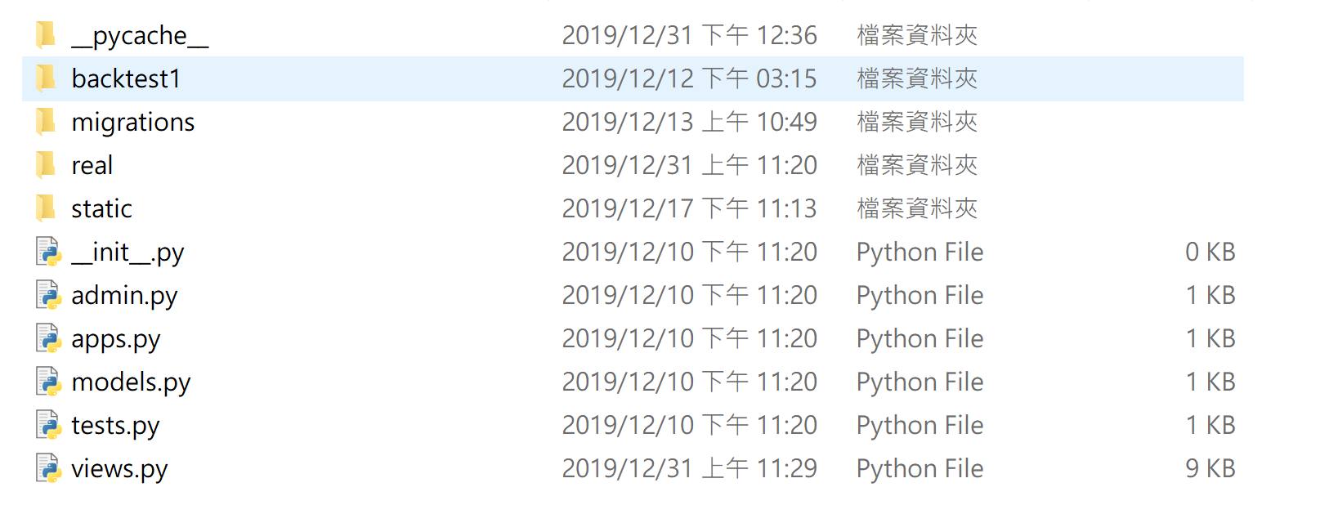

3. 在ebdjango新增templete資料夾，並置入所需的HTML檔案

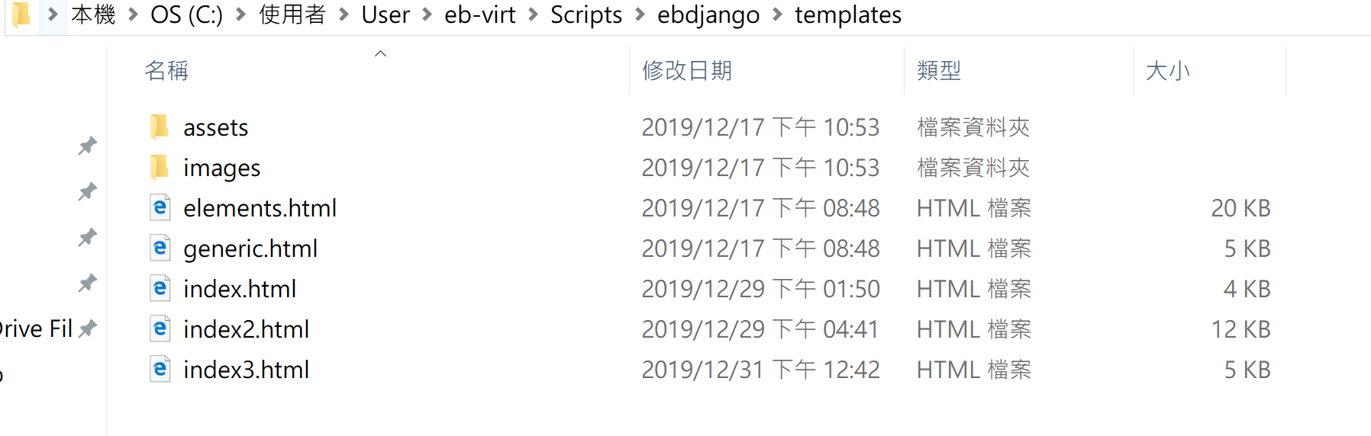

4. 在ebdjango/static/myapp資料夾中置入所需的css、javascript檔案

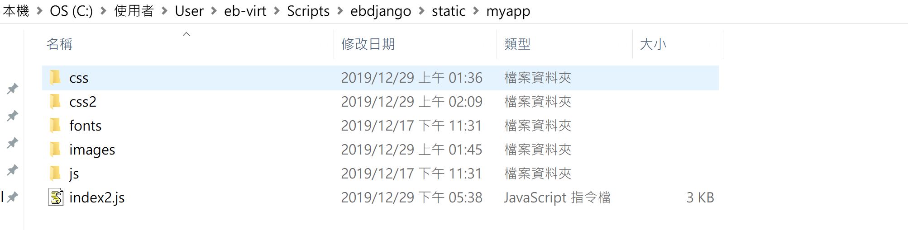

5. 使用 manage.py runserver 在本機測試 Django 網站。



* 透過 Elastic Beanstalk 部署Django 網站

1.啟用您的虛擬環境，執行 pip freeze，然後將輸出儲存至名為 requirements.txt 的檔案。requirements.txt 內的清單是用來讓EC2 執行個體判斷應安裝哪些套件。



2. 建立名為 .ebextensions 的目錄。



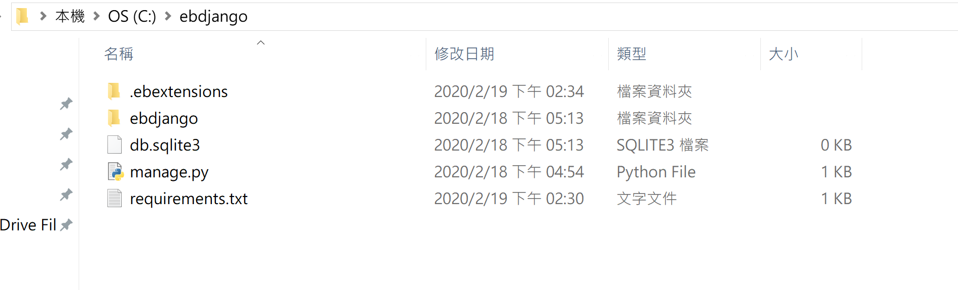

3. 在 .ebextensions 目錄中，新增包含有下列文字的組態檔案 django.config。WSGIPath 設定需指定 Elastic Beanstalk 用於啟動應用程式的 WSGI 指令碼之位置。(需指向wsgi.py檔案所在位置)

option_settings:

aws:elasticbeanstalk:container:python:

WSGIPath: ebdjango/wsgi.py

* 使用 EB CLI 部署網站

1.透過 **eb init** 命令初始化您的 EB CLI 儲存庫。



此命令會建立名為 django-tutorial 的應用程式。使用 Python 3.6 平台版本建立環境。

2. 使用 **eb create** 建立環境並於其中部署您的應用程式。



3. 完成環境建立程序後，執行 **eb status** 尋找新環境的網域名稱。

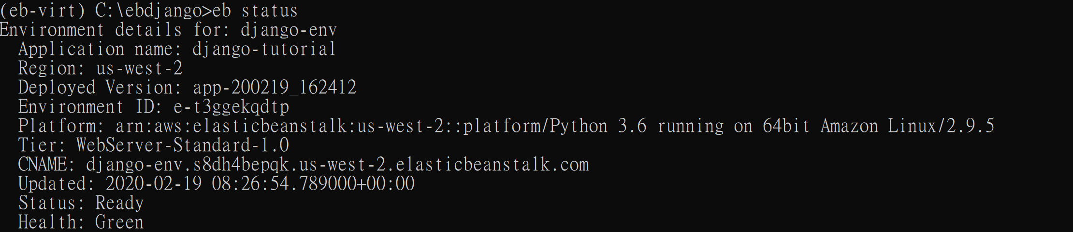

4. 在ebdjango中開啟 settings.py 。找到 ALLOWED_HOSTS，然後將上個步驟中找到的應用程式網域名稱新增至設定值中。

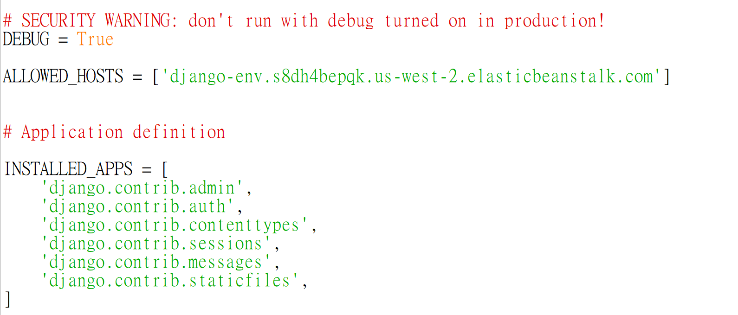

5. 執行 **eb deploy** 來部署應用程式。執行 **eb deploy** 時，EB CLI 會封裝您專案目錄的內容，並將其部署至您的環境。

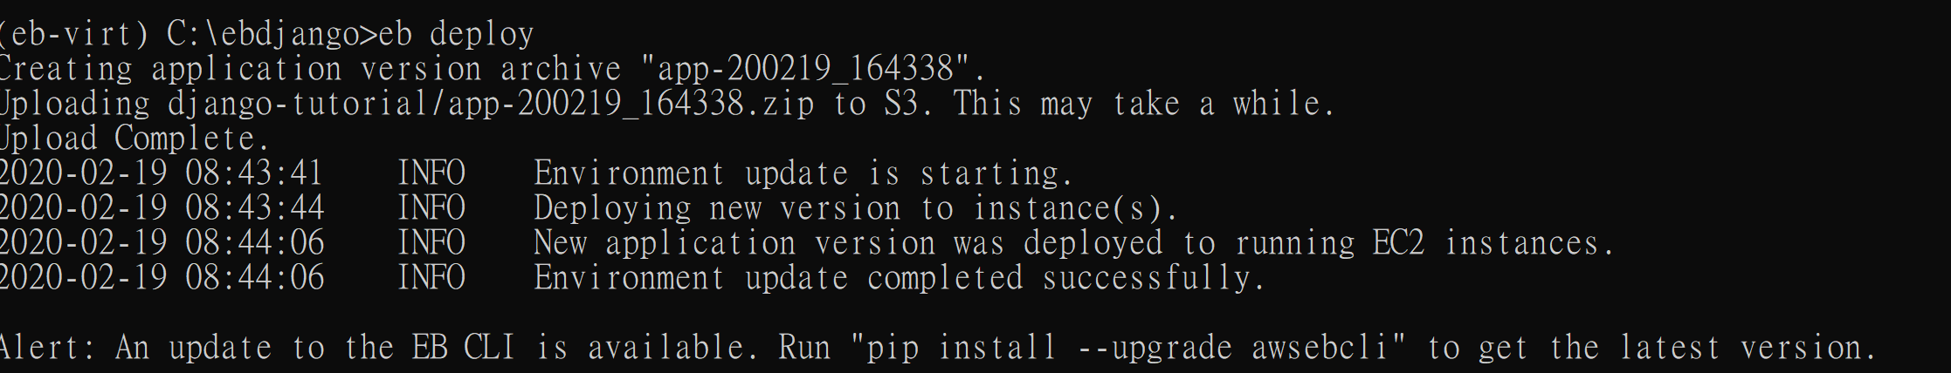

6. 輸入eb open 開啟網站，或在瀏覽器輸入網址



顯示網址表示成功

